事業報告 書式

予防局メディカルサポート部 『第19回身体障害者野球大会 DREAM CUP』
活動名称 | 第19回身体障害者野球大会 DREAM CUPメディカルサポート活動 | 開催日 | R4年 7月 30日（土）  R4年 7月 31日（日）
開催場所 | 裾野市運動公園 野球場 | 時間 | 7:45 ～ 16:00
参加者 | 各日程：一般参加 107名 、 静岡県理学療法士会員 5名
【活動内容】
2年ぶりの開催となり、前回より大会規模を縮小して行われた。近日の感染状況を考慮し、基本的な感染症対策をしっかり行いながらメディカルサポートを実施した。参加した選手らに大きな怪我はなく、試合後のクーリングダウン目的で利用される方が多かった。また、天候は比較的涼しい環境で熱中症の発生はなかった。
大会中、選手らは試合時間以外、球場で滞在する時間を制限されていたため、十分なサポートをすることが難しい状況であった。今後のメディカルサポートをどう運営するか模索していく必要があると思われた。
【活動風景】
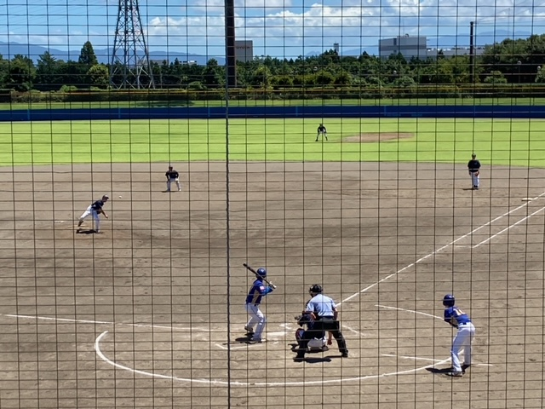 | 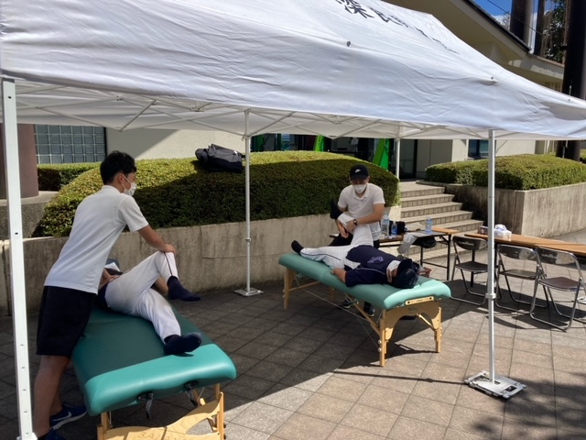
【会場・メディカルブースの様子】

